PENGARUH STORE ATMOSPHERE DAN BRAND IMAGE TERHADAP PURCHASE DECISION PADA KONSUMEN PEACOCKOFFIE KOTA SEMARANG

Shafa Salsabila¹, Widayanto², Dinalestari Purbawati³
Departemen Administrasi Bisnis, FISIP, Universitas Diponegoro, Kota Semarang, Indonesia
Email: shafasalsabila560@gmail.com
Peacockoffie is a coffee shop that has been established in the city of Semarang for a long time since 2016. There are problems with Peacockoffie, namely sales data which decreases every year, there are many negative reviews by Peacockoffie consumers which causes Peacockoffie's rating to decrease. Due to these problems, this research aims to determine the influence of store atmosphere and brand image on the purchase decisions of Peacockoffie consumers in Semarang City. This research uses a quantitative approach with explanatory research type, examining Peacockoffie consumers in Semarang City with 97 respondents using nonprobability sampling techniques. Analysis was carried out using the PLS (Partial Least Square) method via SmartPLS 3.3.3 software. The research results show that store atmosphere and brand image have a positive effect on purchase decisions, which means more comfortable the store atmosphere and the better the brand image on Peacockoffie, the higher the purchasing decision and that strengthening the store atmosphere and brand image can increase consumer purchase decisions at Peacockoffie Semarang City. This research suggests the need to add bright lights and a large logo so that the shop facade is clearly visible. Apart from that, Peacockoffie needs to clean the room regularly 3 times a day and provide complaint services to consumers who have had bad experiences when visiting Peacockoffie.
Keywords: Store Atmosphere, Brand Image, Purchase decision
Peacockoffie merupakan salah satu coffee shop yang sudah lama berdiri di Kota Semarang sejak tahun 2016. Terdapat permasalahan yang ada di Peacockoffie yaitu data penjualan yang tiap tahun mengalami penurunan, banyak ulasan negatif oleh konsumen Peacockoffie yang menyebabkan rating Peacockoffie menurun. Adanya permasalahan tersebut, maka penelitian ini bertujuan untuk mengetahui pengaruh store atmosphere dan brand image terhadap purchase decision konsumen Peacockoffie di Kota Semarang. Penelitian ini menggunakan pendekatan kuantitatif dengan tipe penelitian eksplanatori, meneliti konsumen Peacockoffie di Kota Semarang dengan 97 responden menggunakan teknik nonprobability sampling. Analisis dilakukan dengan menggunakan metode PLS (Partial Least Square) melalui perangkat lunak SmartPLS 3.3.3. Hasil penelitian menunjukkan bahwa store atmosphere dan brand image berpengaruh positif terhadap purchase decision, artinya semakin nyaman store atmosphere dan semakin baik brand image akan semakin tinggi juga keputusan pembelian serta dengan memperkuat store atmosphere dan brand image dapat meningkatkan purchase decision konsumen pada Peacockoffie Kota Semarang. Penelitian ini menyarakankan perlunya melakukan penambahan lampu yang terang dan logo yang besar agar fasad toko terlihat jelas. Selain itu, Peacockoffie perlu membersihkan ruangan secara berkala sehari 3 kali dan memberikan layanan keluhan pada konsumen yang merasakan pengalaman buruk pada saat berkunjung ke Peacockoffie.
Kata kunci: Store Atmosphere, Brand Image, Purchase decision
Pendahuluan
Coffee shop sudah ada diberbagai kota di Indonesia dan sudah mudah untuk ditemukannya, karena saat ini konsumen yang menginginkan coffee shop, bukan hanya untuk minum kopi saja, melainkan untuk tempat bersantai, ngobrol, mengerjakan tugas, sehingga coffee shop merupakan salah satu yang banyak untuk diminati. Coffee shop merupakan salah satu tempat yang nyaman untuk mengerjakan berbagai tugas, selain itu dengan mengerjakan tugas di coffee shop dapat menghilangkan rasa bosan karena memiliki suasa yang berbeda, dengan demikian pelajar sering menghabiskan waktunya untuk mengerjakan tugas di coffee shop.

Kota Semarang memiliki Coffee shop sebanyak 127 gerai yang dibuktikan dari data pada Portal Semarang pada tahun 2022. Penelitian ini akan berfokus pada salah satu coffee shop yang berada di Kota Semarang yaitu Peacockoffie, karena Kota Semarang sendiri sudah memiliki 127 gerai coffee shop serta Kota Semarang termasuk salah satu kota pelajar yang saat ini memiliki 26 Universitas. Anak muda atau para pelajar khususnya mahasiswa suka berkunjung ke coffee shop biasanya selain untuk menikmati kopinya, mahasiswa ini sering mengerjakan tugasnya di coffee shop.

Tabel 1. Jumlah Data Penjualan Peacockoffie
Tahun | Target | Penjualan | Pencapaian  Target (%) | Pertumbuhan  (%)
2017 | Rp 1.200.000.000 | Rp 1.093.730.000 | 91.14 | -
2018 | Rp 1.200.000.000 | Rp 1.099.179.000 | 91.60 | 0.49
2019 | Rp 1.100.000.000 | Rp 987.450.000 | 89.76 | -11.31
2020 | Rp 1.100.000.000 | Rp 761.861.850 | 69.26 | -29.61
2021 | Rp 1.100.000.000 | Rp 728.654.930 | 66.24 | -4.55
2022 | Rp 1.000.000.000 | Rp 700.287.640 | 70,03 | -4,05
Sumber: Peacockoffie Gombel Semarang

Dari tabel 1. diatas dapat diketahui bahwa pada tiap tahun Peacockoffie belum bisa untuk mencapai target penjualannya yang sudah ditentukan. Selain itu penjualan Peacockoffie dari tahun ke tahun cenderung mengalami penurunan. Hal ini karena keputusan pembelian konsumen menurun yang dapat disebabkan karena susasana toko yang tidak nyaman, ruangan cafe yang sempit, dan toilet yang kurang bersih, dengan tersebut dapat menyebabkan terjadinya citra merek Peacockoffie menurun, sedangkan pertumbuhan penjualan mengalami fluktuasi dikarenakan sudah banyak pesaing coffee shop yang ada di Kota Semarang.

Peacockoffie merupakan salah satu coffee shop yang kekuatannya terdapat pada citra merek. Menarik konsumen pada sebuah bisnis atau produk pasti memerlukan citra merek yang baik agar mampu bersaing. Hal ini sangat penting karena image ini dapat mempengaruhi pandangan atau persepsi konsumen, maka hal ini dapat mempengaruhi pembelian suatu produk atau jasa. Brand image atau citra merek yang ada pada Peacockoffie yaitu suasana yang nyaman serta minuman yang beragam. Selain minuman terdapat menu makanan yang dapat dinikmati, sehingga konsumen memilih Peacockoffie sebagai pilihannya.

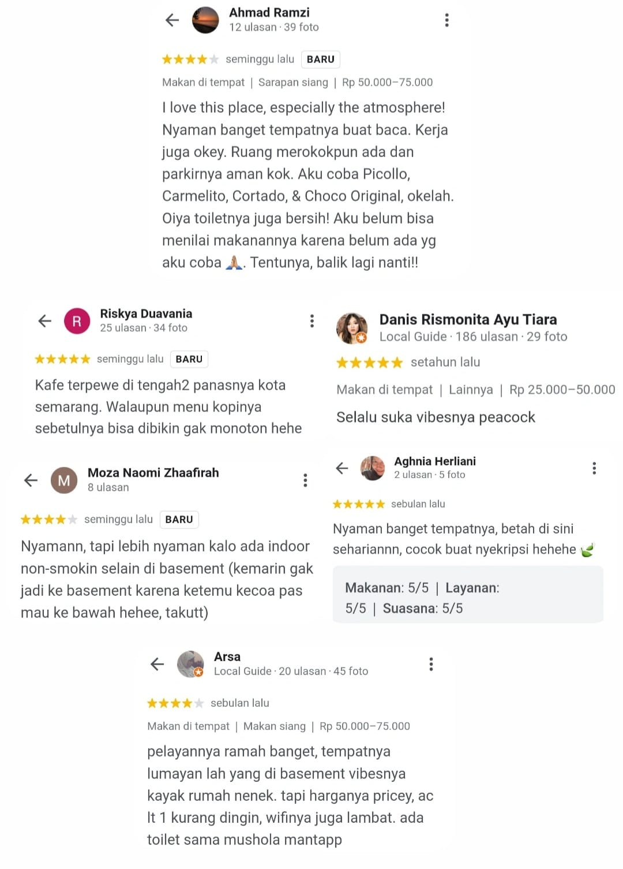
Gambar 1. Ulasan Google
Pada gambar 1. menunjukan bahwa konsumen pada Peacockoffie memiliki pengalaman baik dari suasana toko atau kenyamanan tempat pada Peacockoffie. Berbeda dengan gambar 2. dibawah yang menyatakan bahwa Peacockoffie memiliki rating yang belum cukup baik.
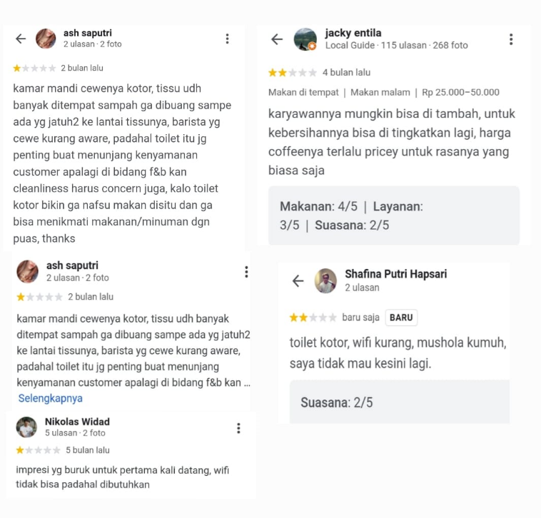
Gambar 2. Ulasan Google
Hal ini menunjukkan bahwa coffee shop tersebut tidak minati karena beberapa faktor seperti toilet kotor, wifi susah sinyal, mushola kumuh, kebersihan kurang, dan lain-lain. Hal ini menunjukan bahwa konsumen memiliki pengalaman buruk mengenai suasana toko dan citra merek, seperti ulasan yang menyatakan bahwa tidak mau berkunjung kembali ke coffee shop.
Tabel 2. Daftar Rating Coffee shop di Kota Semarang
No | Nama Coffee Shop | Rating
1. | Embun senja Coffee n Eatery | 4,8 / 5
2. | Antarakata Coffee | 4,6 / 5
3. | NDN: Coffee & Eatery | 4,6 / 5
4. | Antariksa Kopi | 4,5 / 5
5. | Peacockoffie | 4,4 / 5
6. | Nilu Kopi | 4,2 / 5
Sumber: 26/09/2023/13.00 (ulasan google)
Peacockoffie sendiri menempati Rating 4,4 / 5 dimana posisi tersebut belum cukup baik, dengan demikian Peacockoffie menarik untuk diteliti karena menempati posisi yang belum cukup baik. Tujuan dari penelitian ini yaitu untuk mengatahui apakah ada pengaruh antara store atmosphere terhadap purchase decision, dan apakah ada pengaruh antara brand image terhadap purchase decision, serta untuk mengatahui apakah store atmosphere dan brand image dapat berpengaruh terhadap purchase decision. Peneliti tertarik untuk melakukan penelitian yang berjudul “PENGARUH STORE ATMOSPHERE DAN BRAND IMAGE TERHADAP PURCHASE DECISION KONSUMEN PEACOCKOFFIE KOTA SEMARANG”.
Kajian Teori
Perilaku konsumen sangat penting dalam keputusan pembelian, karena dapat membantu pebisnis untuk merancang strategi efektif untuk menarik pelanggan memutuskan pembelian serta mempertahankan pelanggan. Menurut Engel et al., (1994) menyatakan bahwa perilaku konsumen merupakan suatu tindakan pada produk dan jasa, termasuk pada proses keputusan yang mengawali dan mengikuti suatu tindakan pada pembelian tersebut. Menurut Schiffman & Kanuk (2015) menyatakan bahwa perilaku konsumen yaitu sebuah perilaku yang dilihatkan oleh konsumen dalam membeli, mencari, mengevaluasi, dan menghabiskan sebuah barang atau jasa yang diharapkan akan memuaskan kebutuhan mereka. Sedangkan Mowen & Minor, (2022) menyatakan bahwa perilaku konsumen merupakan suatu studi dan proses pada keputusan yang tergabung dalam penerimaan, pembelian dan penggunaan, serta penentuan pada ide, barang, dan jasa. Menurut pendapat para ahli dapat disimpulkan perilaku konsumen merupakan suatu tindakan konsumen untuk mencapai atau memenuhi kebutuhan yang diinginkannya melalui tindakan-tindakan tersebut.
Menurut Kotler (2018), terdapat beberapa indikator perilaku konsumen yaitu sebagai berikut:
- Cognitive Component, indikator ini yaitu kepercayaan pada konsumen terhadap objeknya, seperti objek tersebut merupakan suatu atribut produk. Apabila suatu kepercayaan konsumen semakin positif pada suatu merek atau produk, maka komponen kognitif yaitu bentuk dari kepercayaan yang terbentuk daru pengetahuan, karena melalui atribut serta manfaat akan mempengaruhi kepercayaan konsumen.
- Affective Component, indikator ini merupakan sebuah emosional yang dapat merefleksikan perasaan seseorang terhadap suatu objek. Afektif menggambarkan motivasi seseorang akan mengalami dorongan emosi dan fisologis dalam pembelian implusif dan perasaan yang kuat akan mempengaruhi keputusan pembelian.
- Konatifn Component, indikator ini menunjukan perilaku terhadap objek dan kecenderungan. Komponen ini menunjukan sebuah kecenderungan dalam melakukan suatu tindakan. Tidakan tersebut yaitu pada komponen konatif seperti keinginan berperilaku (behavioral intention), dengan tersebut penelitian ini dapat diukur dengan indikator atas produ yang diinginkan konsumen.

Kotler & Amstrong, (2016) menyatakan bahwa keputusan pembeli mencakup pilihan produk, disini konsumen dapat mempertimbangkan segala pilihan dengan melakukan berbagai pertimbangan pada aspek yang dibutuhkan pada produk tersebut. sedangkan menurut Schiffman & Kanuk, (2015) menyebutkan bahwa “Purchase decisionan merupakan pross menyeleksi pada dua pilihan ataupun lebih, seperti sebuah pilihan alternatif harus ada atau tersedia untuk seseorang pada saat mengambil sebuah keputusan. Purchase decision juga memiliki lima indikator menurut Kotler & Keller, (2016) yaitu sebagai berikut:
1. Pilihan produk, artinya konsumen melakukan keputusan pembelian untuk berkunjung pada sebuah coffee shop yang akan dituju.
2. Pilihan Merek, artinya konsumen memilih dan mengambil sebuah keputusan pembelian pada coffee shop merek Peacockoffie
3. Pilihan Penyalur, artinya konsumen mengambil sebuah keputusan berkunjung ke Peacockoffie karena persediaan pada menu yang lengkap, harga terjangkau, serta memiliki tempat yang nyaman.
4. Waktu Pembelian, artinya waktu pembelian konsumen pada Peacockoffie berbeda-beda seperti, setiap hari, seminggu sekali, ataupun sebulan sekali.
5. Metode Pembayaran, artinya konsumen yang akan melakukan pembayaran pada Peacockoffie dapat dilakukan secara tunai dan non tunai.
Adapun faktor-faktor yang mempengaruhi keputusan pembelian menurut Kotler dan Keller, (2009) yaitu; budaya, sosial, pribadi, psikologis, situasional, dan pemasaran. Store atmosphere termasuk ke dalam faktor psikologis dan situasional, karena elemen-elemen fisik dari sebuah toko (situasional) memiliki dampak langsung pada keadaan mental dan emosional konsumen (psikologis). Contohnya, musik pada cafe memiliki tempo yang lambat dapat membuat konsumen merasa tenang dan lebih santai serta dengan adanya pencahayaan yang hangat dapat menciptakan atmosfer yang nyaman membuat konsumen merasa lebih nyaman saat berada di cafe tersebut.
Meldarianda et al., (2010) menyatakan bahwa “Store Atmosphere (suasana toko) adalah pencampuran karakteristik bentuk toko, seperti arsitektur, warna, letak pencahayaan, musik, pemajangan, serta aroma akan membuat citra dalam benak konsumen”. Sedangkan menurut Levy & Weitz, (2014) menyebutkan bahwa store atmoshphere merupakan perpaduan dari karakteristik toko, seperti tata letak, warna, percahayaan, arsitektur, suhu, suara, bau, warna, display, dan tanda-tanda yang bersama menciptakan gambar pada pikiran konsumen. Suatu toko penting untuk menunjukan tampilan fisik toko serta suasana toko karena dapat berguna untuk membangun citra dan menarik minat konsumen, serta dapat membuat kesan untuk menarik konsumen (Berman et al, 2018). Menurut Lamb et al., (2011) store atmosphere mempunyai tujuan sebagai tata letak toko dapat mencerminkan citra toko dan tata letak yang efektif dapat membuat konsumen merasa mudah dan nyaman dalam berbelanja.
Adapun beberapa indikator dari store atmosphere meunurut Berman et al, (2018). yaitu:
1. Store Exterior (Depan Toko), artinya bagian depan toko melambangkan kemantapan dan kekuatan pada coffee shop serta sifat suatu kegiatan yang ada didalamnya. Selain itu, dapat menciptakan kepercayaan pada konsumen. Store exterior sendiri berfungsi untuk tanda pengenalan.
2. General Interior (Dalam toko), artinya general interior pada suatu toko harus dipikirkan atau dirancang dengan baik, seperti penataan barang pada toko tertata dengan rapih sesuai dengan jenis produk agar tampilan toko terkesan indah atau menarik dan dapat memudahkan konsumen untuk mencari barang yang diperlukan.
3. Store Layout (Tata letak), artinya tata letak akan menarik konsumen masuk kedalam toko atau dapat menyebabkan konsumen tidak mau masuk ke dalam toko, ketika konsumen melihat bagian dalam toko dari pintu masuk atau jendela pada toko.
4. Interior Display (papan pengumuman) beruguna untuk memberikan informasi untuk konsumen yang dapat mempengaruhi suasana lingkungan pada toko.

Brand image atau citra merek masuk kedalam faktor psikologis yang dapat mempengaruhi keputusan pembelian dikarenakan suatu persepsi pada suatu merek yang baik dan positif akan membuat konsumen percaya pada merek tersebut yang dapat mempengaruhi keputusan pembelian. Menurut Ouwersloot et al., (2008), brand image merupakan persepsi-persepsi sebuah brand yang saling berhubungan yang ada pada pikiran manusia. Menurut Keller, (2013) “Brand Image merupakan pendapat konsumen pada suatu merek yang baik dan buruknya yang akan diingat oleh konsumen”. Sedangkan menurut Freddy, (2017) menyatakan bahwa pandangan citra merek yang dihubungkan pada asosiasi merek yang melekat pada ingatan konsumen tersebut.
Berikut merupakan indikator dari brand image menurut (Kotler & Keller, 2016):
1. Brand Strength yaitu seberapa kuat konsumen atau seseorang yang terpikir mengenai merek pada Peacockoffie.
2. Brand Favorability yaitu seberapa kecintaan atau kesukaan serta perasaan dekat terhadap merek Peacockoffie.
3. Brand Uniquwness yaitu keunikan yang ada pada Peacockoffie di mata para konsumennya.
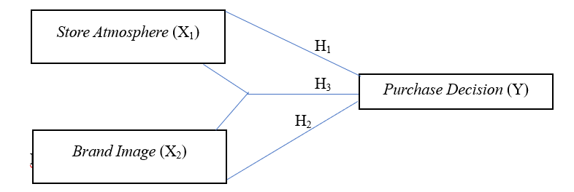
Berdasarkan teori yang dipaparkan, dapat disimpulkan jika store atmosphere dan brand image yang meningkat maka keputusan pembelian akan meningkat pula. Hipotesis yang diajukan dalam penelitian ini Gambar 3., sebagai berikut:

H₁ : Diduga terdapat pengaruh positif antara Store Atmosphere (X₁) terhadap Purchase Decision (Y) pada Peacockoffie di Kota Semarang
H₂ : Diduga terdapat pengaruh positif antara Brand Image (X₂) terhadap Purchase Decision (Y) pada Peacockoffie di Kota Semarang
H₃ : Diduga terdapat pengaruh positif antara Store Atmosphere (X₁) dan Brand Image (X₂) terhadap purchase decision (Y) pada Peacockoffie di Kota Semarang.
Metode Penelitian
Tipe penelitian menggunakan pendekatan kuantitatif dengan explanatory research untuk menjelaskan suatu kejadian yang terjadi dan menjelaskan penyebab kemunculan dari permasalahn yang ada sehingga pendekatan ini tidak hanya menggambarkan mengenai fenomena pada objek penelitian, tetapi juga memaparkan akibat yang ditimbulkan dari fenomena tersebut. Hasil pengujian menggunakan dua tahapan, yakni outer model dan inner model dengan menggunakan software SmartPLS 3.3.3 Populasi pada penelitian ini merupakan konsumen yang pernah melakukan Purchase decision pada Peacockoffie di Kota Semarang dengan jumlah sampel yang akan diambil menurut Purba (2006) adalah dengan rumus:
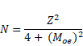
Keterangan:
N = Ukuran sampel
Z = Tingkat keyakinan dalam menentukan sampel 95% = 1,96
= Margin of Error atau kesalahan yang dapat ditoleransi sebesar 10%
Dengan menggunakan rumus di atas, maka ukuran sampel minimal yang didapatkan yang harus dicapai dalam penelitian ini adalah sebanyak:
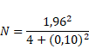
N = 96,04

Berdasarkan perhitungan di atas, maka ukuran sampel yang dapat diambil dari populasi adalah sebanyak 96,04 responden. Untuk mempermudah penelitian maka dibulatkan menjadi 97 responden yang cukup mewakili untuk diteliti. Pengambilan sampel mengunakan teknik gabungan yakni, teknik Purposive sampling dan Accidental Sampling. Purposive sampling dan Accidental Sampling, sampel konsumen Peacockoffie lebih tepat dan akurat karena tidak semua konsumen yang berkunjung ke Peacockoffie pernah melakukan pembelian dan melakukan pengambil keputusan pembelian. Dengan kriteria responden yang cocok dijadikan sampel adalah sebagai berikut:
1. Pernah melakukan transaksi dan pembelian di Peacockoffie setidaknya 2 kali dalam 3 bulan terakhir.
2. Bersedia mengisi kuesioner yang berhubungan pada penelitian ini.
3. Berdomisili di Semarang
4. Tidak ada Batasan usia

Variabel store atmosphere diukur dengan menggunakan 4 indikator dari teori Berman et al., (2018) di mana indikator eksterior toko memiliki 1 item pertanyaan, interior toko memiliki 4 item pertanyaan, layout memiliki 3 item pertanyaan, dan interior display memiliki 1 item pertanyaan. Penelitian menggunakan skala likert 1-5 untuk menguji seberapa kuat pengaruh variabel kemudahan penggunaan. Hasil uji validitas dan reliabilitas menunjukkan jika semua item pertanyaan valid dan reliabel dengan skor>0,7.
Variabel brand image diukur dengan menggunakan 3 indikator dari teori Kotler & Keller (2016), di mana indikator brand strength memiliki 1 item pertanyaan, brand favorability memiliki 1 item pertanyaan, dan brand uniquwness memiliki 1 item pertanyaan. Penelitian menggunakan skala likert 1-5 untuk menguji seberapa kuat pengaruh variabel kepercayaan customer. Hasil uji validitas dan reliabilitas menunjukkan jika semua item pertanyaan valid dan reliabel dengan skor>0,7.
Variabel purchase decision diukur dengan menggunakan 5 indikator dari teori Kotler & Keller (2016), di mana indikator pilihan produk memiliki 1 item pertanyaan, pilihan merek memiliki 1 item pertanyaan, pilihan penyalur memiliki 3 item pertanyaan, waktu pembelian memiliki 1 item pertanyaan, dan metode pembayar memiliki 1 item pertanyaan. Penelitian menggunakan skala likert 1-5 untuk menguji seberapa kuat pengaruh variabel manfaat. Hasil uji validitas dan reliabilitas menunjukkan jika semua item pertanyaan valid dan reliabel dengan skor>0,7.
Hasil penelitian
Hasil perhitungan penelitian menggunakan software SmartPLS 3.3.3 dengan hasil temuan sebagai berikut:
Tabel 3. Hasil Cross Loading
 | Store Atmosphere | Brand Image | Purchase Decision
﻿SA1 | 0.703 | 0.309 | 0.452
SA2 | 0.731 | 0.158 | 0.423
SA3 | 0.717 | 0.369 | 0.477
SA4 | 0.760 | 0.445 | 0.410
SA5 | 0.751 | 0.357 | 0.537
SA6 | 0.779 | 0.141 | 0.535
SA7 | 0.743 | 0.093 | 0.441
SA8 | 0.745 | 0.155 | 0.441
SA9 | 0.754 | 0.151 | 0.486
BI1 | 0.342 | 0.908 | 0.414
BI2 | 0.252 | 0.822 | 0.276
BI3 | 0.152 | 0.714 | 0.191
PD1 | 0.368 | 0.408 | 0.730
PD2 | 0.449 | 0.274 | 0.756
PD3 | 0.448 | 0.381 | 0.776
PD4 | 0.567 | 0.323 | 0.732
PD5 | 0.466 | 0.207 | 0.728
PD6 | 0.481 | 0.264 | 0.732
PD7 | 0.494 | 0.137 | 0.758
Sumber: data primer yang diolah, 2024
Tabel 3. Menunjukkan hasil perhitungan item pertanyaan dari variabel store atmosphere dan brand image terhadap purchase decision yang diukur dengan menggunakan skala likert rentang 1-5. Hasil uji validitas telah memenuhi kriteria, yakni >0,7
Tabel 4. Hasil Composite Reliability
 | Cronbach's Alpha | Composite Reliability
Store Atmosphere (X1) | 0.899 | 0.917
Brand Image (X2) | 0.763 | 0.858
Purchase Decision (Y) | 0.866 | 0.897
Sumber: data primer yang diolah, 2024
Berdasarkan Tabel 4. menunjukkan jika skor Composite Reliability dan Cronbach’s Alpha dari keempat variabel skor >0,7 dapat disimpulkan jika item dari ketiga variabel memiliki tingkat stabilitas yang tinggi, maka ketiga variabel dinyatakan reliabel.
Tabel 5. Model FIT
 | Saturated Model | Estimated Model
NFI | 0.749 | 0.749
Sumber: Data primer yang diolah (2024)
Nilai NFI mulai 0 – 1 diturunkan dari perbandingan antara model yang dihipotesiskan dengan suatu moden independent tertentu. Model mempunyai kecocokan yang tiggi jika nilai mendekati 1. Berdasarkan tabel diatas nilai NFI berada pada 0.754 yang berarti memiliki kecocokan model yang dapat dinyatakan baik (Ghozali, 2020).
Tabel 6. Hasil R-Squared
 | R-Square
Purchase Decision (Y) | 0.437
Sumber: Data primer yang diolah, 2024
Dari tabel di atas menunjukkan bahwa hasi dari store atmosphere dan brand image terhadap purchase decision memiliki nilai sebesar 0,437. Hal ini disimpulkan bahwa store atmosphere dan brand image memberikan pengaruh kepada purchase decision sebesar 43,7%, sementara 56,3% sisanya dijelaskan oleh variabel diluar penelitian ini. Dalam hal ini maka, nilai R Square sebesar 56,8% dapat dikategorikan sebagai pengaruh yang moderat (Imam Ghozali & Hengky Latan, 2020).
Tabel 7. Hasil F-Squared Size
 | Store Atmosphere | Brand Image | Purchase Decision
Store Atmosphere (X1) |  |  | 0.447
Brand Image (X2) |  |  | 0.074
Purchase Decision (Y)
Sumber: Data primer yang diolah, 2024
Dari hasil di atas maka dapat diketahui bahwa pengaruh variabel store atmosphere terhadap purchase decision senilai 0,447 dalam kategori kuat dan pengaruh variabel brand image terhadap purchase decision senilai 0,074 dalam kategori lemah.
Tabel 8. Hasil Uji Path Coefficient
 | Path coefficient | T-Statistics | P-Values | Kesimpulan
Direct effect
Store Atmosphere -> Purchase Decision | 0.568 | 6.362 | 0.000 | H1 Diterima
Brand Image -> Purchase Decision | 0.200 | 1.940 | 0.026 | H2 Diterima
Sumber: Data primer yang diolah, 2024
Tabel 9. Hasil R-Squared
 | R-Square
Purchase Decision (Y) | 0.437
Sumber: Data primer yang diolah, 2024
Pembahasan
Hasil perhitungan pada direct effect, nilai path coefficient dari variabel store atmosphere (X1) terhadap purchase decision (Y) adalah berpengaruh positif dan signifikan, dengan niai skor sebesar 0,568 dan skor T-statistics 6.362 > skor T-tabel 1,66 dan P-values sebesar 0,000 < angka sig yaitu 0,05 atau 5%. Maka, H1 yang menyatakan “Diduga terdapat pengaruh posirif antara store atmosphere terhadap purchase decision” diterima. Artinya, menggunakan store atmosphere untuk meningkatkan kenyaman pengunjung akan membantu meningkatkan keinginan dan keputusan pembelian pada seseorang.
Hasil perhitungan pada direct effect, nilai path coefficient dari variabel brand image (X2) terhadap purchase decision (Y) adalah berpengaruh positif dan signifikan, dengan niai skor sebesar 0,200 dan skor T-statistics 1.940 > skor T-tabel 1,66 dan P-values sebesar 0,026 < angka sig yaitu 0,05 atau 5%. Maka, H2 yang menyatakan “Diduga terdapat pengaruh posirif antara brand image terhadap purchase decision” diterima. Artinya, brand image untuk meningkatkan kepercayaan pengunjung terhadap cafe akan membantu meningkatkan keinginan dan keputusan pembelian pada seseorang.
Hasil pengujian hipotesis ketiga akan berfokus pada pengaruh variabel store atmosphere dan brand image secara bersamaan mempengaruhi purchase decision sebesar 0,437 atau 43,7%. Pada nilai R Square sebesar 43,7% dapat dikategorikan sebagai pengaruh moderat. Maka, H3 yang menyatakan “Diduga terdapat pengaruh positif antara store atmosphere dan brand image terhadap purchase decision” diterima. Artinya, untuk meningkatkan keputusan pembelian pada seseorang diperlukannya suasana yang nyaman yang menjadi daya tarik dan citra merek yang baik untuk menumbuhkan kepercayaan seseorang untuk melakukan pembelian.
Kesimpulan dan Saran
Kesimpulan
Dari hasil analisis dapat disimpulkan jika store atmosphere berpengaruh positif terhadap purchase decision, brand image berpengaruh positif terhadap purchase decision, dan Store atmosphere dan brand image memilikki pengaruh yang positif dan signifikan terhadap purchase decision. Store atmosphere Peacockoffie dinyatakan baik karena Peacockoffie telah memberikan suasana yang nyaman, seperti memiliki berbagai tanaman hijau dan suasana homing garden, serta suhu udara yang sejuk sehingga keputusan pembelian meningkat, sedangkan brand image pada Peacockoffie dinyatakan baik karena telah memberikan tema dan desain yang unik sehingga memberikan kesan konsumen pada saat berkunjung. Penelitian ini berpendapat bahwa store atmosphere memiliki peran yang lebih besar terhadap brand image. Hal ini dibuktikan Peacockoffie dengan memperhatikan kenyamanan pada suasana toko yang baik akan meningkatnya keputusan pembelian pada Peacockoffie.
Saran
Berdasarkan hasil temuan, maka terdapat beberapa saran pada penelitian ini untuk perusahaan dan penelitian selanjutnya. Bagi perusahaan variabel store atmosphere, bagian fasad toko perlu dibuat nama logo yang lebih besar dan jelas, dan perlu membuat jadwal pembersihan secara berkala, dengan memastikan toilet dan mushola dibersihkan sehari 3 kali. Variabel brand image coffee shop perlu meningkatkan kualitas produk dengan menyesuaikan harga yang diberikan, dan menyediakan metode pembayaran yang bervariasi tidak hanya melayani beberapa ATM saja yang bisa untuk melakukan transasksi. Variabel purchase decision perlu menjaga kualitas produk dengan cara lakukan uji rasa harian pada produk untuk memastikan kualitas yang konsisten serta memastikan bahan-bahan yang dipakai memiliki kualitas yang baik, yang bertujuan agar perusahaan dapat berkembang lebih baik.
Bagi penelitian selanjutnya menggunakan variabel diluar dari yang diteliti variabel store atmosphere dan brand image yang hanya menyumbang 43,7% sehingga terdapat variabel lainnya yang dapat diidentifikasi untuk mengetahui pengaruh terhadap keputusan pembelian. Variabel lainnya yaitu seperti harga, kualitas produk, dan kualitas pelayanan. Serta melengkapi data pembanding dari coffee shop lain sehingga perbedaan Peacockoffie dengan coffee shop lain terlihat perbedeaannya.
Daftar Pustaka

Berman, B., Evans, J. R., & Chatterjee, P. (2018). Retail Management a strategic approach (12th ed (13th ed.). Pearson.
Berman, & Evans. (2010). Retail Management Upper Saddle River. Upper Saddle River.Kotler, P., & Armstrong, G. (2016). Principles of Marketing (16th ed.). Pearson Education.
Engel, J. F., Blackwell, R. D., & Miniard, P. W. (1994). Consumer Behavior. Harcourt College.
Freddy, R. (2017). Teknik Membedah Kasus Bisnis Analisis SWOT. PT.Gramedia Pustaka Utama.
Keller, K. L. (2013). Strategic Brand Management: Building Measuring, and Managing Brand Equity, Global Edition (4th ed.).
Khan, R., Kulasiri, D., & Samarasinghe, S. (2023). Methodology for development of single cell dendritic spine (SCDS) synaptic tagging and capture model using Virtual Cell (VCell). MethodsX, 10, 102070. https://doi.org/10.1016/j.mex.2023.102070
Kotler, P., & Amstrong, G. (2016). Principles of Marketing (16th ed., Vol. 15). EducPearson Education, Incation Limited.
Kotler, P., & Keller, K. L. (2016). Marketing Management (Vol. 15). Pearson Education, Inc
Lamb, C., Hair, J., & McDaniel, C. (2011). Essentials of Marketing. Cengage Learning.
Levy, M., & Weitz, B. A. (2014). Retailing Management Information Center. Mc. Graw Hill.
Mas‘ud, F. (2004). Survei Diagnosis Organisasional (Konsep dan Aplikasi). Badan Penerbit Universitas Diponegoro.
Meldarianda, R., Lisan, H., Kristen, U., & Bandung, M. (2010). PENGARUH STORE ATMOSPHERE TERHADAP MINAT BELI KONSUMEN PADA RESORT CAFÉ ATMOSPHERE BANDUNG. Jurnal Bisnis Dan Ekonomi (JBE), 17(2), 97–108.
Mowen, J. C., & Minor, M. (2022). Perilaku konsumen (Cetakan 5). Erlangga.
Ouwersloot, Hans, & Anamaria, T. (2008). Integrated Marketing Communications. McGraw-Hill.
Purba, R. (2006). Measuring Consumer Perception Through Factor Analysis. The Asian Manager.
Schiffman, L., & Kanuk, L. L. (2015). Perilaku Konsumen (10th ed.). PT. Indeks Group Gramedia.

